1 Техническое задание
1.1 Назначение разработки
Требуется разработать веб-приложение для создания, редактирования, сохранения и публикации покадровых GIF-анимаций, а также для взаимодействия пользователей с опубликованными работами.
Разрабатываемая система должна предоставлять пользователю возможность создавать GIF-анимации из отдельных кадров с использованием инструментов рисования, изменять параметры рабочей области и воспроизведения, просматривать результат перед сохранением и публиковать готовую анимацию в общей ленте.
После публикации GIF-анимации другие зарегистрированные пользователи должны иметь возможность просматривать опубликованные работы, ставить реакции и оставлять комментарии. Пользователь также должен иметь возможность просматривать и удалять собственные публикации.
Приложение должно обеспечивать сохранение пользовательских данных, созданных GIF-анимаций, публикаций, реакций и комментариев в базе данных.
1.2 Требования к программе
1.2.1 Требования к интерфейсу
Разрабатываемое приложение должно иметь простой и понятный графический интерфейс, обеспечивающий удобное взаимодействие пользователя с основными функциями системы.
В приложении должны быть предусмотрены следующие основные разделы:
- регистрация;
- авторизация;
- лента публикаций;
- редактор GIF-анимаций;
- профиль пользователя;
- раздел собственных публикаций;
- административная панель;
- дашборд со статистикой.
На странице регистрации должны располагаться поля для ввода имени пользователя, адреса электронной почты, пароля и повторного ввода пароля, а также кнопка регистрации.
На странице авторизации должны располагаться поля для ввода адреса электронной почты и пароля, а также возможность перейти к регистрации. Такой набор элементов соответствует представленному макету интерфейса приложения.
В редакторе GIF-анимаций должны быть предусмотрены:
- рабочая область для рисования;
- инструменты рисования;
- выбор цвета;
- изменение размера кисти;
- настройка размера рабочей области;
- управление кадрами;
- кнопка предварительного воспроизведения;
- настройка скорости анимации;
- кнопка сохранения;
- возможность удаления или очистки кадра.
В ленте публикаций должна отображаться информация о GIF-анимации, её авторе, а также элементы взаимодействия с публикацией. Пользователь должен иметь возможность просмотреть GIF-анимацию, поставить реакцию и открыть форму добавления комментария. В представленном макете предусмотрены элементы публикации, комментария и скачивания результата.
Для администратора должна быть предусмотрена отдельная страница с показателями работы приложения. В представленном макете предусмотрены блоки статистики публикаций и пользователей.
Интерфейс должен обеспечивать отображение сообщений об ошибках при вводе некорректных данных и информировать пользователя об успешном выполнении операций.
1.2.2 Требования к реализации
Программа должна быть реализована на языке программирования Python с использованием фреймворка Streamlit.
Для хранения информации должна использоваться реляционная база данных SQLite.
Для работы с изображениями и формирования GIF-анимаций должна использоваться библиотека Pillow.
Приложение должно обеспечивать:
- регистрацию и авторизацию пользователей;
- разграничение прав доступа в зависимости от роли;
- создание и редактирование кадров;
- формирование GIF-анимации из набора кадров;
- сохранение готовых GIF-анимаций;
- публикацию анимаций;
- хранение информации о публикациях;
- добавление и обработку реакций;
- добавление и удаление комментариев;
- отображение ленты публикаций;
- работу административной панели;
- формирование статистической информации.
При разработке необходимо обеспечить проверку вводимых данных.
Имя пользователя должно быть уникальным. Пароль не должен храниться в базе данных в открытом виде.
Для одной публикации пользователь может иметь не более одной активной реакции. При повторном выборе реакции существующая реакция должна изменяться либо удаляться.
Удалять собственные публикации и комментарии пользователь может только при наличии соответствующих прав. Администратор должен иметь возможность удалять публикации и комментарии любых пользователей.
Количество кадров одной GIF-анимации должно быть больше нуля и не превышать десяти кадров.
1.3 Функциональные требования
1.3.1 Требования к роли “Пользователь”:
- регистрироваться в системе;
- авторизовываться в системе;
- создавать GIF-анимации;
- добавлять, удалять и редактировать кадры;
- изменять параметры рабочей области;
- выбирать инструмент рисования;
- изменять цвет и размер кисти;
- изменять цвет фона;
- включать или отключать отображение сетки;
- настраивать скорость воспроизведения;
- просматривать предварительный результат анимации;
- сохранять созданную GIF-анимацию;
- публиковать GIF-анимацию;
- просматривать общую ленту публикаций;
- ставить лайк или дизлайк публикациям;
- изменять или удалять собственную реакцию;
- оставлять комментарии;
- просматривать собственные публикации;
- удалять собственные публикации.
1.3.2 Требования к роли “Администратор”:
- просматривать зарегистрированных пользователей;
- просматривать опубликованные GIF-анимации;
- удалять публикации;
- удалять комментарии;
- просматривать статистику работы системы;
- просматривать дашборд приложения;
- анализировать активность пользователей и популярность публикаций;
- блокировать пользователей.
1.4 Стадии и этапы разработки
Стадии и этапы разработки представлены в таблицу 1.4.1.
Таблица 1.4.1 – Стадии и этапы разработки
Название этапа | Срок | Отчетность
1 | 2 | 3
Анализ предметной области | 03.09.2026 – 09.09.2026 | Определены требования, функции ролей, структура данных, ограничения, сценарии
Проектирование системы | 05.09.2026 – 06.10.2026 | Схема БД (пользователи, GIF-анимации, кадры, публикации, реакции, комментарии), права доступа
Разработка интерфейса | 10.09.2026 –  22.09.2026 | Реализованы страницы: регистрация, авторизация, лента, редактор, профиль, админ-панель, дашборд
Разработка редактора GIF-анимаций | 11.09.2026 – 25.10.2026 | Рабочая область, рисование, кадры, предпросмотр, формирование GIF
Разработка пользовательской части | 11.09.2026 – 25.10.2026 | Регистрация, авторизация, создание/сохранение/публикация, реакции, комментарии
Продолжение таблицы – 1.4.1 Стадии и этапы разроботки
1 | 2 | 3
Разработка административной части | 11.09.2026 – 25.10.2026 | Просмотр пользователей и публикаций, удаление, статистика, дашборд
Тестирование | 02.10.2026 – 11.11.2026 | Проверка всех сценариев, устранение ошибок, подготовка к использованию
1.5 Описание входной информации
Входные данные – это информация, поступающая в систему, чтобы она
могла с ними работать.
К входной информации относятся:
− информация о пользователях в системе;
− информация о GIF-анимациях;
− список публикаций;
− список реакций;
− список комментариев.
1.6 Описание выходной информации
В процессе работы системы выходной информацией будут являться
отчеты о популярных GIF-анимациях, статистика дашборда администратора.
Описание выходных документов представлено в таблице 1.6.1.
Таблица 1.6.1 – Описание выходных документов
Наименование документа | Периодичность выдачи документа | Кол-во экз. | Куда передаются
Отчет о популярных GIF- анимациях | По запросу администратора | 1 | Администратору
Отчет о публикациях пользователя | По запросу пользователя | 1 | Пользователю

Шаблоны выходных документов представлены на рисунках 1.6.2 – 1.6.3.
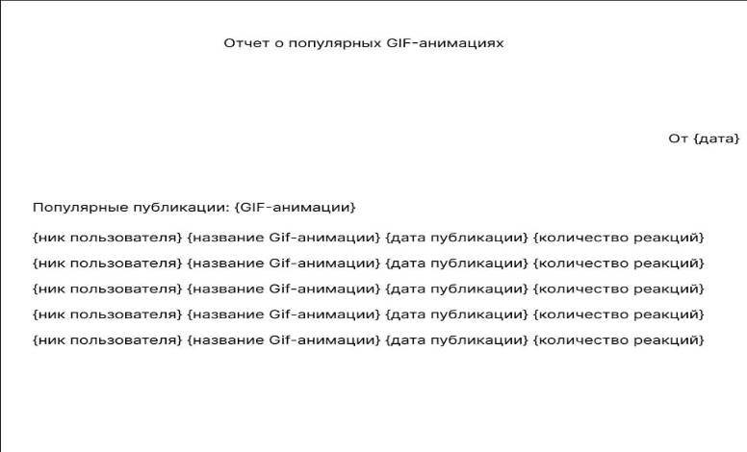
Рисунок 1.6.2 – Шаблон выходного документа – Отчет о популярных GIF-
анимациях
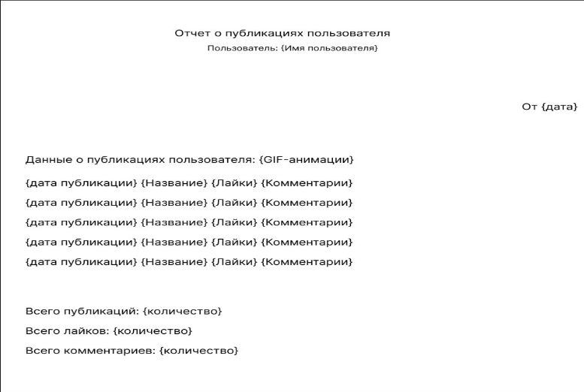
Рисунок 1.6.3 – Шаблон выходного документа – Отчет о публикациях
пользователя

